voertuig | snel | groot
metaal | 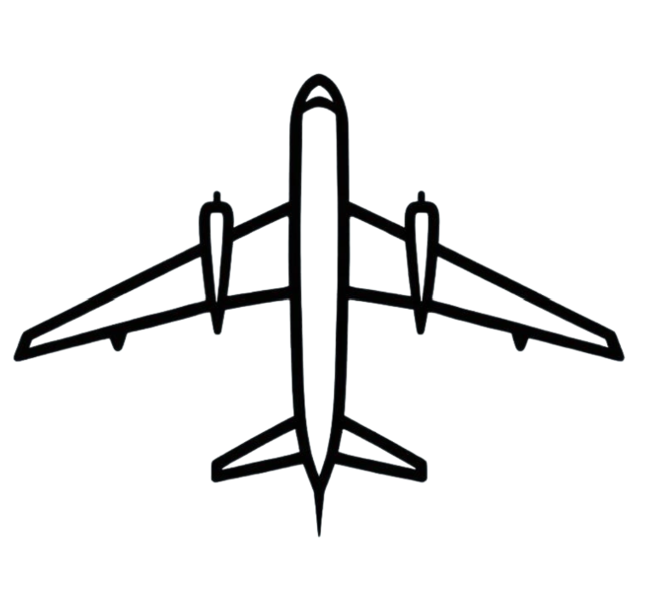 | vleugels
lucht | opstijgen | cockpit

dier | langzaam | poten
kruipt | 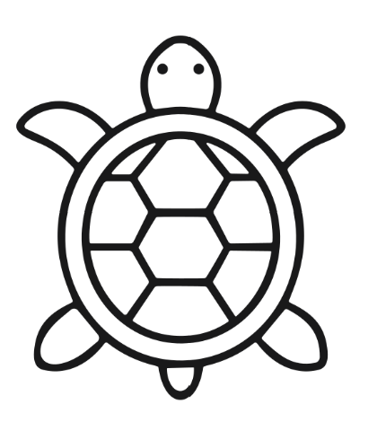 | reptiel
water | schild | kop

natuur | hoog | bruin
groen | 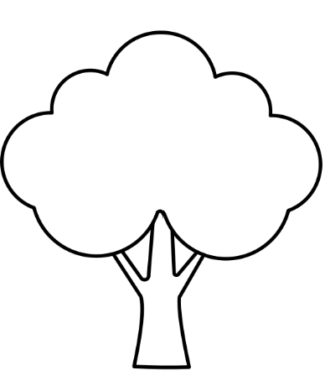 | stam
bladeren | takken | wortels

voertuig | snel | wielen
ramen | 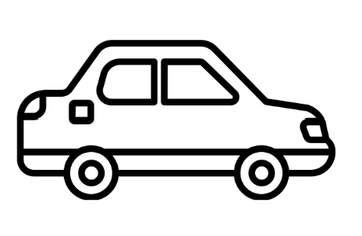 | deuren
motor | sturen | rijden

dier | licht | klein
veren | 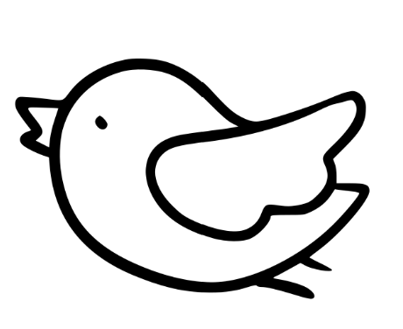 | snavel
nest | vliegen | zingen

structuur | vierkant | muren
dak | 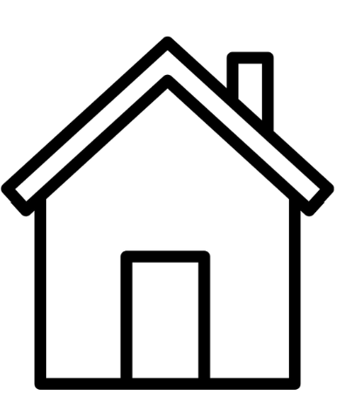 | ramen
deur | kamers | wonen

dier | glad | koud
water | 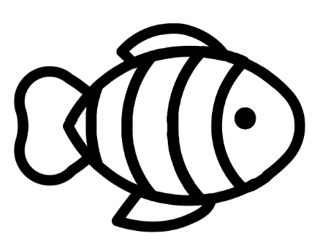 | vinnen
schubben | kieuwen | zwemmen

voertuig | licht | wielen
trappers | 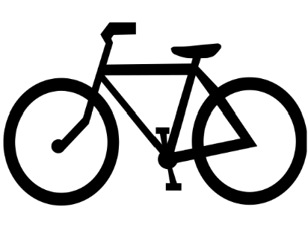 | zadel
stuur | bel | ketting

levend | beweegt | hoofd
armen | 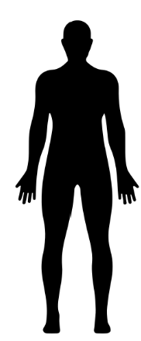 | benen
ogen | praten | denken

dier | klein | zacht
poten | 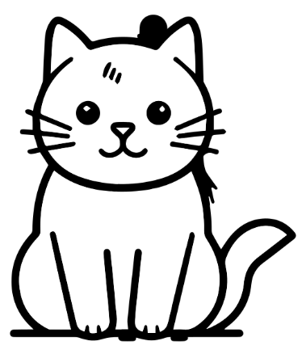 | staart
snorharen | miauw | krabt

dier | poten | staart
oren | 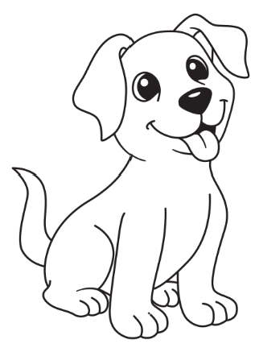 | snuit
blaft | speelt | trouw

object | rechthoek | papier
kaft | 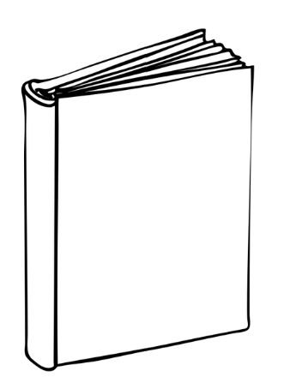 | bladzijden
letters | lezen | verhaal

voertuig | lang | metaal
wielen | 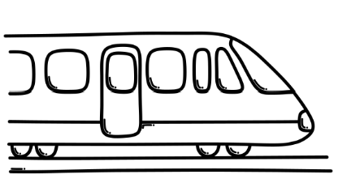 | spoor
wagons | station | rijden

licht | rond | geel
warm | 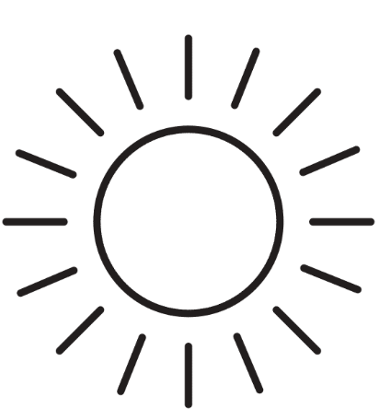 | hemel
straalt | dag | energie

object | plat | rechthoek
scherm | 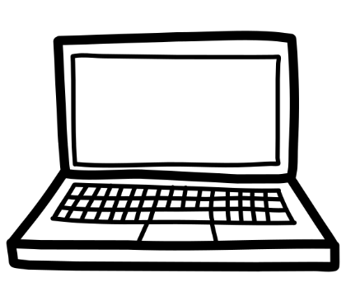 | toetsen
klik | typen | computer

object | plat | hout
vierkant | 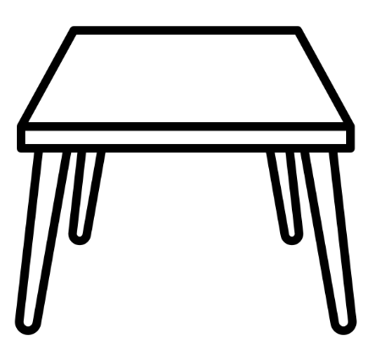 | poten
stabiel | eten | meubel

dier | groot | poten
gras | 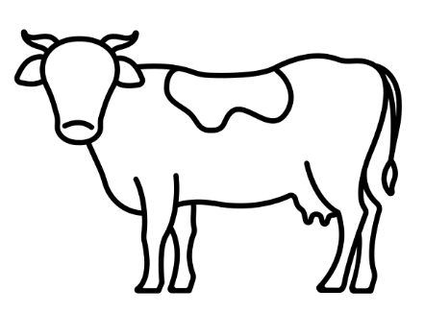 | boerderij
hoorns | loeit | melk

gebouw | mensen | leren
klas | 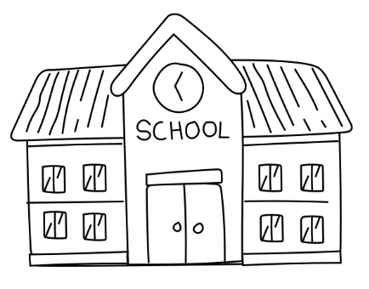 | tafels
Juf | boeken | onderwijs

object | klein | rechthoek
scherm |  | geluid
bellen | app | mobiel

voedsel | geel | rond
zacht | 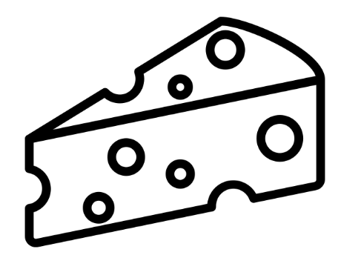 | snijden
melk | gaten | eten

